Sopro AEB® 3D-Wandmanschette

Sopro Bauchemie

Eigenschaften

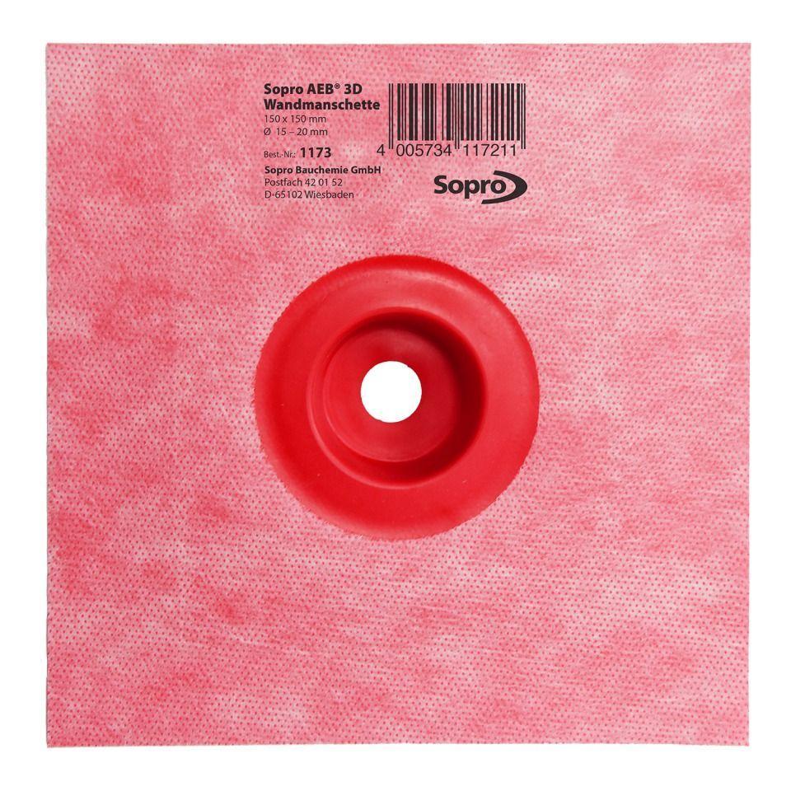

GTIN:

4005734117310

HAN:

8017339

Anwendung

außen, innen

Farbton

rot

Produkt

Dichtmanschette

Werkstoff

Polypropylen (PP), Thermoplastische Elastomere (TPE)

Breite (mm)

160,00

Höhe (mm)

160,00

Kaschierung

beidseitig

Lieferform

Stück

Werkstoff Kaschierung, Beschichtung

Vlies